QUALITY INTELLIGENCE / V0.2
Atlas 洞察中心功能设计及实现对齐稿

从可信结果到可比趋势、可审计信号与可验证行动

文档状态：产品与技术对齐稿
版本：v0.2
日期：2026-07-13
功能范围：跨任务趋势 / Flaky / 质量信号 / 预算 / 验证行动

核心结论 洞察中心不是测试 BI，而是长期质量推理层：从版本化结果事实构建可比 Cohort、不可变指标快照与可撤回质量信号。
AI 只能解释已计算事实和提出验证建议；它不能改口径、确认根因、修改 Gate 或直接触发执行。

DOCUMENT MAP

阅读地图
页段 | 主题 | 回答的问题
01–05 | 定位与边界 | 长期质量推理层负责什么、不负责什么
06–14 | 语义与快照 | 来源、指标、维度、Cohort、可比性和 DatasetCut
15–21 | 指标目录 | 通过、稳定性、可信债务、覆盖、成本与质量预算
22–29 | 统计与治理 | 不确定性、异常、迟到、信号生命周期与 AI 边界
30–39 | 产品体验 | 质量地形、差异织带、稳定性轨道、Signal Lab 与行动
40–47 | 实现架构 | Python、投影、PostgreSQL、ClickHouse、API、安全与恢复
48–52 | 交付门槛 | 测试、验收、路线、ADR 与官方来源

阅读建议 产品与设计优先阅读 03–05、30–39；后端负责人阅读 06–14、40–47；QA 与发布负责人阅读 15–29、48–51。

01 / EXECUTIVE DECISIONS

启动前必须冻结的九项决定
洞察最危险的错误不是图表不好看，而是样本、分母、基线或时间在用户不知情时发生变化。
北极星 用户在 60 秒内说明变化、可信度和影响范围，并在 3 分钟内形成验证任务草案。
编号 | 决定 | 默认值
D1 | 事实来源 | 只消费版本化 Result Snapshot 与 Revision
D2 | 分母 | Unit 为默认 Grain；UnitAttempt 不冒充独立样本
D3 | 聚合 | ratio of sums，禁止 avg(rate)
D4 | 可比 | Flaky 与发布回归使用不同可比键
D5 | 快照 | 发布洞察绑定 DatasetCut 与 sourceSetDigest
D6 | 统计 | 样本、效应、区间、覆盖率同时达标
D7 | 修订 | 迟到与撤回只追加 Revision
D8 | AI | 只叙事和建议，不改口径、不确认因果
D9 | 行动 | 只创建草案；任务与 Gate 仍由原领域执行

02 / PRODUCT POSITION

不是 Dashboard，而是长期质量推理层
洞察中心把跨任务变化组织为可复算的事实链，而不是把结果中心数字换成折线图。
分界句 结果中心解释一次 TaskRun；洞察中心比较多个已最终化结果，形成长期上下文。
- 回答：哪里在持续变化、变化是否可信、影响谁、下一步如何验证。
- 默认展示 1–3 个值得行动的 QualitySignal，而不是 KPI 卡片墙。
- 每个结论公开 Cohort、Baseline、分子、分母、排除项、样本与数据新鲜度。
- 支持趋势、发布回归、Flaky、可信覆盖、环境债务、人工影响与成本效率。
- 非目标：预测下次发布失败概率、自动根因、任意 BI、自动隔离与自动修复。

03 / OWNERSHIP

与任务、现场、结果和发布的职责边界
模块共享稳定 ID，但每个模块只拥有一类写入；洞察不得把相关性反写为运行事实。
不可越界 Dashboard 的 latest、AI 摘要和未最终化趋势都不能直接成为 CI Gate 输入。
模块 | 拥有的写入 | 洞察中心的边界
任务中心 | 计划、TaskRun、ExecutionUnit、执行命令 | 只提交验证任务草案
现场 | UnitAttempt 实时事件、控制租约 | 只深链到代表证据
结果中心 | Seal、Resolution、Snapshot、Classification | 只消费明确 Revision
洞察中心 | Metric、Cohort、Insight、Investigation | 不修改 Verdict 与 Gate
发布策略 | GatePolicy 与 GateDecision | 只能显式绑定 BudgetSnapshot

04 / USER QUESTIONS

用户不是来找指标，而是来做决定
信息架构按调查问题组织，不按数据库表、统计方法或团队边界堆菜单。
角色 | 首要问题 | 期望动作
测试负责人 | 质量在改善还是样本变了 | 锁定 Cohort 并确认信号
发布负责人 | 本次发布是否引入持续回归 | 比较构建并绑定快照
研发负责人 | 影响范围与最早分叉在哪里 | 查看支持、反证与代表结果
平台/SRE | Infra、Evidence、Cleanup 是否恶化 | 建立守望或修复任务
用例治理者 | 哪些场景依赖重试或长期缺覆盖 | 创建补充与验证草案
产品负责人 | 高风险能力是否被可信验证 | 评审覆盖网与质量预算

05 / V1 BOUNDARY

首期只做可信比较与可执行调查
V1 要完成一个纵向闭环，而不是一次上线所有分析能力。
首个闭环 客户权限：build-207 vs 208 → 分叉 → 证据/反例 → 12 Unit 验证任务草案。
V1 必须 | 明确延后
固定 MetricDefinition 集 | 任意公式与自然语言 BI
Cohort Builder + 维度锁定 | 三组以上自由比较
Quality Brief + Diff Loom | 质量预测与自动因果
Stability Orbit + Signal Lab | 自动隔离、自动修复
Pinned InsightSnapshot 深链 | 跨组织匿名基准
验证任务草案与人工审核 | 洞察直接触发执行
PostgreSQL V1；规模阈值评估 | 默认引入搜索与向量库

06 / SOURCE CONTRACT

只消费已版本化、可追溯的结果事实
洞察只读稳定 Revision；页面颜色、Temporal Visibility 与对象存储扫描都不是事实源。
权威 PostgreSQL 仍拥有单次结果事实；洞察投影、缓存和未来 ClickHouse 均不得反写。
来源 | 默认 Finality | 用途
TaskResultSnapshot | QUALITY_FINAL | Verdict、Gate 上下文与 Manifest
HygieneProjection | FULLY_RESOLVED | Cleanup、Leak 与清理时延
EvidenceAvailabilityRevision | 按指标策略 | 完整性、可信性与保留状态
FlakyEvaluation | 已版本化 | 跨 Run 稳定性
FailureClassification | 规则/人工 Revision | 失败域、Code 与候选原因
FailureCluster | 明确 Revision | Issue lineage 与复发
Dimension Snapshot | AS_CAPTURED | 角色、构建、环境与资产版本

07 / DOMAIN MODEL

四层模型：事实、语义、快照、治理
洞察对象不复制一套 Run，而是在结果事实之上保存计算合同、输入切片与判断 Revision。
- MetricDefinition 是业务语义合同，不是一段自由 SQL。
- DatasetCut 固定输入事实、watermark、查询与授权范围摘要。
- MetricSnapshot 固定一个指标点；InsightSnapshot 固定一次可分享质量叙事。
- Signal 与 Investigation 分离：机器观察、人工判断和外部行动各自追加。
Result facts (immutable revisions)
↓
MetricDefinition + DimensionContract + Cohort + Window + Baseline
↓
DatasetCut → MetricSnapshot → InsightSnapshot
↓
QualitySignalRevision → Investigation → ValidationTaskProposal
└→ QualityBudgetSnapshot

08 / METRIC CONTRACT

MetricDefinition：指标必须能被复算和审计
同名指标只要分母、Finality、Null 或可切分维度改变，就必须发布新的语义版本。
发布规则 V1 只提供平台签发的固定指标；自定义指标进入 V2 审核与版本发布流程。
- 必填：grain、numerator、population、aggregation、eventTime、Finality 与 allowedDimensions。
- 分母为 0 返回 value=null + NO_DATA，不返回 0% 或 100%。
- 所有排除项保存稳定 Reason Code；不允许只保存最终 denominator。
- 跨窗口聚合重新求和 numerator/denominator，禁止平均百分比。
{
"metricKey": "quality.autonomous_trusted_pass_rate",
"version": "1.0.0",
"grain": "UNIT",
"population": "MANIFEST_UNITS",
"aggregation": "RATIO_OF_SUMS",
"sourceFinality": "QUALITY_FINAL",
"minimumSample": 30,
"confidence": {
"method": "WILSON",
"level": 0.95
},
"lateDataPolicy": "APPEND_RESTATEMENT"
}

09 / DIMENSION CONTRACT

维度不是自由标签，而是版本化合同
维度必须有稳定 ID、语义、基数、敏感级别与历史解释方式，避免今天的名称重写过去。
基数预算 未声明维度不能临时加入 Cube 后仍沿用原指标名；高基数自由文本不得入维。
维度组 | 示例 | 约束
业务 | feature / logicalCase / risk | 保存 AS_CAPTURED 与兼容版本
发布 | build / commit / branch / release | Build 可作为比较处理变量
运行 | browser / viewport / environment | 按兼容族或精确 Revision
身份 | role / identityProfileVersion | 只保存脱敏 Key
数据 | fixture / dataProfile / variant | 禁止客户名与追踪 ID
Agent | policy / modelConfig / oracle | 内容摘要固定
结果 | failure / stability / evidence / hygiene | 来自版本化投影

10 / COHORT

Cohort 是研究对象，不是临时 Filter
可分享或进入 Signal 的比较必须引用 CohortDefinitionVersion，并保存实际成员摘要。
- 保存纳入、排除、Unknown 数量与 membershipSetDigest。
- 默认使用 AS_CAPTURED；AS_CURRENT 仅用于当前组织视图并明确标识。
- 结构化 Query Chips 始终可见、可改、可复制；自然语言只生成候选条件。
- 高风险比较先锁定其余维度，用户逐个释放并看到可比性下降原因。
{
"cohortKey": "customer-permission-sales",
"version": 3,
"grain": "UNIT",
"predicate": {
"feature": "customer-filter",
"role": "sales"
},
"dimensionMode": "AS_CAPTURED",
"locks": [
"oracle",
"fixture",
"browser",
"environment",
"agentPolicy"
],
"membershipMode": "MATERIALIZED"
}

11 / COMPARABILITY

两类可比键解决两个不同问题
把所有比较塞进一个 comparabilityKey，会让 Build 既被锁死又被拿来判断回归，逻辑自相矛盾。
双分母 匹配后指标与原始业务分母必须同时展示，防止删掉不可比样本后趋势看起来更好。
合同 | 包含 testedBuild | 用于 | 关键规则
executionComparabilityKey | 是 | Retry、Flaky、重复性 | 执行条件必须等价
releaseComparisonKey | 否 | 构建/发布回归 | Build 是处理变量
metricCompatibilityVersion | 显式映射 | 跨 Case/Oracle/Fixture 版本 | 资产发布者声明

comparabilityCoverage = matchedCurrentUnits / currentPopulation
if coverage < 0.80 → DATA_GAP，禁止发布强回归结论

12 / WINDOW & BASELINE

Window 与 Baseline 都必须被物化
同一句‘比上周下降’只有在窗口、时区、样本和基线固定后才可复现。
默认 不规则批量任务优先使用 RUN_COUNT；Calendar Window 同时显示 Run 数和 Unit 数。
类型 | 适用场景 | 冻结内容
PINNED_RELEASE | 与已知良好发布比较 | Release + Snapshot 集合
PINNED_RUN_SET | 受控回归 | 明确 TaskRun/ResultSnapshot ID
MATCHED_COHORT | 构建、角色、环境 A/B | 逐 Unit 匹配与覆盖率
ROLLING_STABLE_RUNS | 高频但不规则任务 | 实际 N 个可比 Run
PREVIOUS_WINDOW | 稳定定时任务 | 长度、时区与迟到策略
CONTROL_BRANCH | 分支比较 | Branch 为处理维度

13 / TIME SEMANTICS

事件时间、处理时间、快照时间不能混用
按 ingestion time 归窗会把迟到结果伪装成今天的质量变化，因此时间轴必须进入指标合同。
- Unit 质量使用 qualityFinalizedAt；UnitAttempt Runtime 使用 sealedAt。
- Evidence、Hygiene 与 Classification 使用各自 resolvedAt/createdAt，不伪装成当时已知。
- 存储统一 UTC；Calendar Window 明确 IANA 时区与 DST 规则。
时间 | 含义 | 默认用途
eventTime | 事实发生或轴闭合时间 | Window 与趋势
processingTime | 管道接收时间 | 新鲜度与延迟监控
snapshotTime | 指标快照创建时间 | 审计与 Revision
asOfTime | 查询可见事实截止 | Pinned 结果复现

14 / DATASET CUT

DatasetCut：洞察可复现的最小证据包
任何可分享的 InsightSnapshot 都绑定固定输入集合与计算合同；latest 只适合个人工作台。
- sourceSetDigest 使用规范化序列化；相同事实集合必须产生相同摘要。
- 保存各来源 watermark、Finality、metric/cohort/baseline 版本与 queryHash。
- authScopeHash 进入缓存键，防止不同权限复用同一分析响应。
- 审计深链使用 snapshotId，不使用会随迟到事实变化的 latest。
{
"datasetCutId": "cut_01J...",
"asOf": "2026-07-12T00:00:00Z",
"sourceSetDigest": "sha256:...",
"resultSnapshotCount": 42,
"sourceWatermarks": {
"result": "evt_9031",
"hygiene": "evt_8810",
"flaky": "evt_7742"
},
"metricVersion": "1.0.0",
"cohortVersion": 3,
"authScopeHash": "sha256:..."
}

15 / METRIC MAP

首期指标集：少量、正交、可解释
V1 不提供一个黑盒质量总分；每个轴回答不同问题，并允许用户看到真实分子与分母。
指标族 | 核心指标 | 默认 Grain / Population
通过 | raw / trusted / autonomous trusted | UNIT / MANIFEST
产出 | firstPassYield / decisivePassRate | UNIT / MANIFEST 或 DECISIVE
稳定性 | flaky suspect/confirmed / retry affected | UNIT / COMPARABLE
基础设施 | infra affected / terminal / recovered | EXECUTION UNIT 与 UNITATTEMPT 分开
人工 | manual assisted / manual only | UNIT / RESOLVED
证据 | seal / completeness / integrity | REQUIRED_EVIDENCE_SET
卫生 | cleanup failure / leak / latency | CLEANUP_OBLIGATION
覆盖 | trusted coverage matrix | REQUIRED_CELL
效率 | cost per trusted verdict / rerun tax | COST / TRUSTED UNIT

16 / PASS SEMANTICS

通过率必须同时说明信任与分母
不同通过率服务不同问题，不能选择一个更好看的百分比代替发布质量。
守恒 manifest = passed + failed + inconclusive + notEvaluated；Retry 不改变 manifest。
- closureReason 为 BLOCKED/CANCELED 的 Unit，以及 INCONCLUSIVE/NOT_EVALUATED，均不从 Manifest 静默消失。
- Decisive Pass 必须同时显示被排除的非决定性 Unit 数量。
- MANUAL_ASSISTED 的 PASSED 不进入 autonomousTrustedPassRate。
- 跨 Run 总值使用 Σnumerator / Σdenominator；每个 Run 的百分比不等权。
rawPassRate = count(PASSED) / count(MANIFEST_UNITS)
trustedPassRate =
count(PASSED AND COMPLETE AND VERIFIED) / count(MANIFEST_UNITS)
autonomousTrustedPassRate =
count(trustedPass AND AUTONOMOUS) / count(MANIFEST_UNITS)
decisivePassRate = count(PASSED) / count(PASSED OR FAILED) // diagnostic only
firstPassYield = count(firstAttemptTrustedPass) / count(MANIFEST_UNITS)

17 / STABILITY

Flaky、重试和基础设施恢复必须分轴
长期稳定性只消费版本化 FlakyEvaluation，不能从最后一次绿色结果或 UnitAttempt 数临时推断。
可比 Flaky 使用包含 testedBuild 的 executionComparabilityKey；跨 Build 结果不混入。
指标 | 分子 | 分母 / 约束
retryAffectedUnitRate | totalAttempts > 1 | MANIFEST_UNITS
attemptAmplification | UNIT_ATTEMPTS | STARTED_UNITS
flakySuspectUnitRate | FLAKY_SUSPECT | COMPARABLE_RESOLVED_UNITS
flakyConfirmedUnitRate | FLAKY_CONFIRMED | COMPARABLE_RESOLVED_UNITS
infraRecoveredUnitRate | INFRA_RECOVERED | MANIFEST_UNITS；非 Flaky
persistentFailureRate | 同指纹持续 FAILED | COMPARABLE_RESOLVED_UNITS

18 / TRUST DEBT

绿色也可能隐藏证据、人工与卫生债务
洞察必须把业务 Verdict 与运行信任分开，否则重试、接管和证据降级会被最终通过洗平。
- EvidenceCompleteness 与 EvidenceIntegrity 独立；齐全不等于可信。
- Cleanup 趋势默认等待 FULLY_RESOLVED，不能用 Quality Final 冒充卫生闭合。
- AI 分类置信度不是业务质量置信度，Unknown 必须保留。
债务轴 | 推荐指标 | 不可混入
Evidence | missing / partial / invalid / revoked | Product failure
Autonomy | manualAssisted / manualOnly / autonomyGap | Agent pass
Infrastructure | affected / terminal / recovered | Business Flaky
Hygiene | cleanupFailed / leaked / cleanupP95 | Verdict
Classification | unknown / disputed / evidence coverage | Root cause fact

19 / TRUSTED COVERAGE

可信覆盖网：不是用例数量，而是必需单元格
覆盖来自必需的业务能力 × 角色 × 数据边界 × 环境单元；执行一次不等于可信验证。
防误读 总体覆盖提升若来自低风险单元，不得掩盖 Critical Cell 长期缺失。
状态 | 表达 | 含义
TRUSTED_PASS | 实线纤维 | 可信自主通过；计入覆盖
TRUSTED_FAIL | 红色断裂 | 可信自主失败；计入覆盖但质量失败
UNTRUSTED | 斜纹 | 证据或人工影响不满足策略
MISSING | 空洞 | 窗口内没有合格结果
NOT_REQUIRED | 留白 | 规格明确不要求

requiredCell = feature × role × dataVariant × environmentClass
verifiedCell = at least one decisive AND COMPLETE AND VERIFIED AND AUTONOMOUS result
coverageConfidence = Σ verifiedCell.weight / Σ requiredCell.weight
displayPriority = TRUSTED_FAIL > TRUSTED_PASS > UNTRUSTED > MISSING

20 / COST & SPEED

效率指标必须以可信结论为产出
只看平均执行时长会奖励少跑、跳过或证据降级；成本必须和可信业务结果关联。
成本来源 Agent、Browser、API、存储与重试成本分开保存；估算值标识定价版本和币种。
指标 | 公式 / 统计量 | 解读
costPerTrustedVerdict | total execution cost / trusted decisive Units | 单位可信结论成本
rerunTax | extra UnitAttempt cost / total execution cost | 重试吞噬比例
timeToTrustedSignal | Run start → QUALITY_FINAL | 得到可信结论的速度
timeToResolution | Signal open → resolved | 治理闭环速度
computeFreshness | now - source watermark | 洞察新鲜度
runtimeP50/P95 | 按可比 Cohort 分位数 | 不平均长尾

21 / QUALITY OBJECTIVE

质量目标与预算是独立轴，不是健康总分
QualitySLOVersion 冻结指标、Cohort、Window、目标、样本与 Finality；评估按 Revision 保存。
安全边界 SLO Breach 可能是历史债务，不等于当前构建失败；洞察卡也不能直接修改 Gate。
- Autonomous Trusted Pass、Infra、Flaky、Evidence、Cleanup 与 Manual 各自设目标。
- Zero Tolerance 出现事件即 Breach；Burn Rate 返回 NOT_APPLICABLE，不显示 Infinity。
- 不规则任务用最近 3 / 20 个可比 Run；稳定任务可用短/长时间双窗口。
- Gate 如需长期预算，必须显式绑定 qualityBudgetSnapshotId 与策略版本。
MIN_RATIO target=t
allowedBad = denominator × (1 - t)
consumedBad = denominator - numerator
remainingBudget = allowedBad - consumedBad
budgetConsumedRatio = consumedBad / allowedBad

22 / STATISTICAL LADDER

先校验数据，再讨论异常
统计方法不能修复不可比、缺失或未最终化的数据；Signal Engine 必须按固定顺序 fail closed。
原则 统计显著不等于业务重要；业务重要也不能绕过证据与可比事实。
- 校验 Finality、watermark、重复与数量守恒。
- 校验 Cohort、releaseComparisonKey 与 comparabilityCoverage。
- 公开 numerator、denominator、排除、Run 数与缺失量。
- 计算绝对效应与业务最小效应门槛。
- 计算区间、样本充足性与多重比较修正。
- 要求持续性或独立复现，再形成 QualitySignal Candidate。
- 将支持、反证、缺口与算法版本封存进 Revision。

23 / UNCERTAINTY

效应量、区间和样本量必须同时显示
单一 High/Medium/Low 会掩盖数据质量；UI 可以摘要，但必须展开原始置信账本。
组成 | 默认方法 | 输出
比率 | Wilson 95% Interval | value + lower/upper
两比率差 | Newcombe-Wilson | absolute delta CI
时长/成本 | Median + MAD；必要时 Bootstrap | 分位数与误差带
样本 | MetricDefinition minimumSample | ENOUGH / LOW / NONE
可比 | matched / current population | coverage + unmatched reasons
来源 | Finality + Evidence trust | VERIFIED / DEGRADED / INVALID

publish only if n≥minimumSample AND coverage≥minimumCoverage
AND |delta|≥minimumEffect AND sourceTrust=VERIFIED

24 / SIGNAL RULES

趋势、异常、变化点与回归不是同义词
每一种 SignalType 都要冻结算法、参数、输入序列摘要与触发条件，避免语言先于事实。
因果边界 Change Point 接近 build-208 只能写 coincidesWith；未经验证不得写成 causedBy。
类型 | 回答的问题 | 实现策略
TREND | 多个窗口总体方向 | 加权趋势 + 持续性
ANOMALY | 当前是否偏离历史分布 | Median + MAD 或 EWMA
CHANGE_POINT | 分布从哪里发生改变 | V2；只表示 coincidesWith
QUALITY_REGRESSION | 可比 trusted pass 是否下降 | effect + CI + FDR
STABILITY_REGRESSION | Flaky 是否上升 | FlakyEvaluation 聚合
COVERAGE_GAP | 必需单元是否长期缺失 | 规则检测
TRUST_DEGRADATION | 证据/人工/卫生是否恶化 | 独立轴规则

25 / MULTIPLE TESTING

多维扫描必须控制假发现与反转
同时扫描业务、角色、浏览器和数据变体会自然产生偶然异常；没有校正的‘AI 发现’不可信。
Simpson 防护 总体改善但关键角色恶化时，首页必须呈现分层反转。
- 每次扫描定义 hypothesis family，并在族内应用 Benjamini–Hochberg FDR。
- 只有同时达到 minimumEffectSize 的结果才进入候选，避免大样本微小差异刷屏。
- 限制维度深度、Cardinality Budget 与每轮候选数；禁止无限 Cube。
- 总体 Signal 自动检查关键维度分层；若方向反转，标记 STRATIFICATION_REQUIRED。
- 低样本 Critical Case 可绕过 n 门槛，但仍必须显示 Evidence、可比事实与单例性质。
- 探索性切片只能标记 EXPLORATORY，需独立窗口复现后升级 ACTIONABLE。

26 / LATE DATA

迟到、重算和撤回只能产生新 Revision
迟到来源包括 Evidence、Cleanup、人工分类与跨 Run Flaky；旧链接保留当时视图。
通知 通知不可删除；Restatement 或 Retract 发送 Correction，并引用原消息 ID。
对象 | 默认允许迟到 | 闭合条件
Verdict / Pass | 30 分钟 | result watermark
Evidence availability | 6 小时 | evidence watermark
Hygiene | 72 小时 | cleanup watermark
Classification | 7 天 | review watermark
Cross-run Flaky | 下一个可比 Run | flaky watermark

new snapshot: RESTATED (supersedes old FINAL)
old FINAL: FINAL → SUPERSEDED
source invalid: new RETRACTED revision + CorrectionEvent

27 / ISSUE LINEAGE

失败簇跨任务演化，但历史归因不可被重写
FailureCluster 的 Merge/Split/Fixed/Regression 形成 Issue Lineage；只用于诊断，不生成 Verdict。
指纹 相似错误文本不能直接合并；语义聚类只能产生 AUTO_SUGGESTED 候选。
关系 | 含义 | 审计规则
CONTINUES | 同指纹跨窗口持续 | 保存 fingerprint version
MERGED_INTO | 多个簇人工或规则合并 | 旧引用保持有效
SPLIT_FROM | 一个簇拆为多个原因 | 记录成员迁移 Revision
FIXED_AT | 后续窗口达到恢复条件 | 绑定验证 Snapshot
REGRESSED_FROM | 已解决现象重新出现 | 新 Episode，关联旧 Insight
COINCIDES_WITH | 与构建/环境变化同时发生 | 不得升级为因果

28 / SIGNAL LIFECYCLE

QualitySignal 与人工调查分别建模
机器检测、现象确认、根因确认和解决复发是不同事件；一个状态字段无法表达全部语义。
动作 | 能改变什么 | 不能改变什么
ACKNOWLEDGE | 调查责任与时间线 | 统计置信度
CONFIRM_PHENOMENON | 现象为真实问题 | 根因
CONFIRM_CAUSE | 人工确认原因 | 历史 MetricSnapshot
DISMISS | 处置状态 + Reason | 机器观察事实
RESOLVE | 恢复条件与验证引用 | 旧通知与证据
RETRACT | 结论失效 + Correction | 原 Revision 内容

Signal lifecycle: DETECTED → OPEN → RESOLVED → REGRESSED
OPEN → DISMISSED | EXPIRED
ANY → RETRACTED
Review events: ACKNOWLEDGE | CONFIRM_PHENOMENON |
CONFIRM_CAUSE | REJECT_CAUSE

29 / AI NARRATIVE

AI 负责表达与候选，不负责统计和因果
Narrative Worker 只读 Fact Packet；数字、比较词与引用在发布前均由确定性规则校验。
发布校验 若数字、方向或 EvidenceRef 不在 Fact Packet 中，丢弃叙事并回退模板。
允许 | 禁止
把结构化指标写成简洁叙事 | 生成新指标或静默改分母
推荐值得检查的可见切片 | 隐藏反例、缺口或低样本
提出 0–3 个相关因素候选 | 把相关性写成根因
草拟验证任务说明 | 自动提交、执行或修改 Gate
保存模型、模板与输入摘要 | 保存内部思维链

30 / INFORMATION ARCHITECTURE

页面按调查问题组织
洞察中心不是图表目录；每条路由都绑定稳定 Cohort、Baseline、DatasetCut 与查询状态。
V1 路由 先交付 Quality Brief、Diff Loom、Stability Orbit 与 Signal Lab；其余复用同一模型。
路由 | 页面语言 | 核心问题
/insights | 质量简报 Quality Brief | 现在最值得行动的变化是什么
/insights/terrain | 质量地形 | 风险在哪个业务能力积累
/insights/compare | 差异织带 | 两个 Cohort 从哪里分叉
/insights/stability | 稳定性轨道 | 哪些通过依赖重试或人工
/insights/signals/:id | 信号调查室 | 这个变化是否可信、如何验证
/insights/coverage | 可信覆盖网 | 哪些必需单元长期缺失
/insights/watch | 质量守望 | 哪些规则需要持续通知

31 / QUALITY TERRAIN

质量地形：用业务地貌表达风险积累
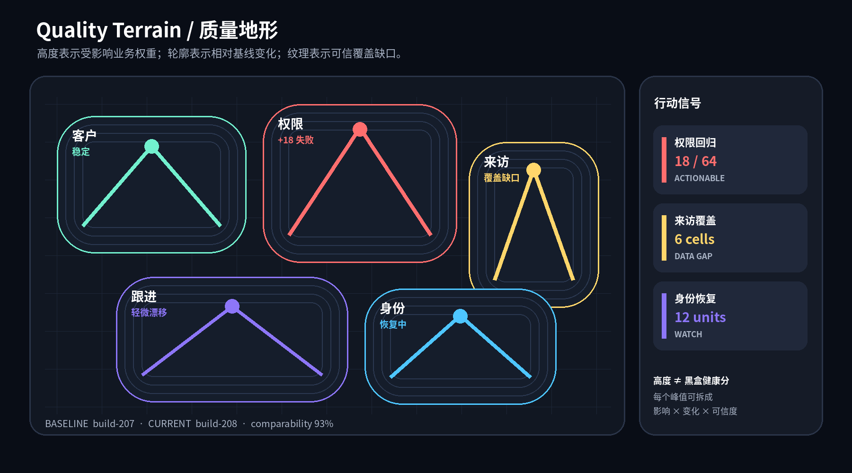
图 1 Quality Terrain：业务能力、相对基线变化、可信覆盖与行动信号同屏
不是健康分 地形高度是受影响业务权重；峰值可拆为成员、效应、持续性与信任。

32 / DIFF LOOM

差异织带：定位第一次有意义分叉
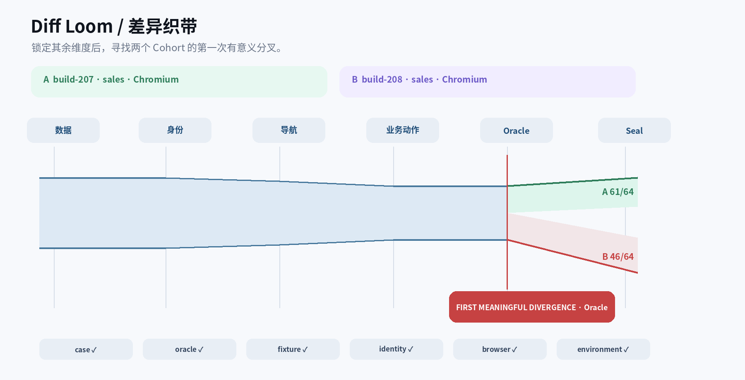
图 2 Diff Loom：锁定可比维度后比较两个构建，并下钻到首次显著分叉
交互规则 默认锁定非处理维度；释放任一锁时同步显示可比覆盖变化。

33 / STABILITY ORBIT

稳定性轨道：揭示被绿色掩盖的波动
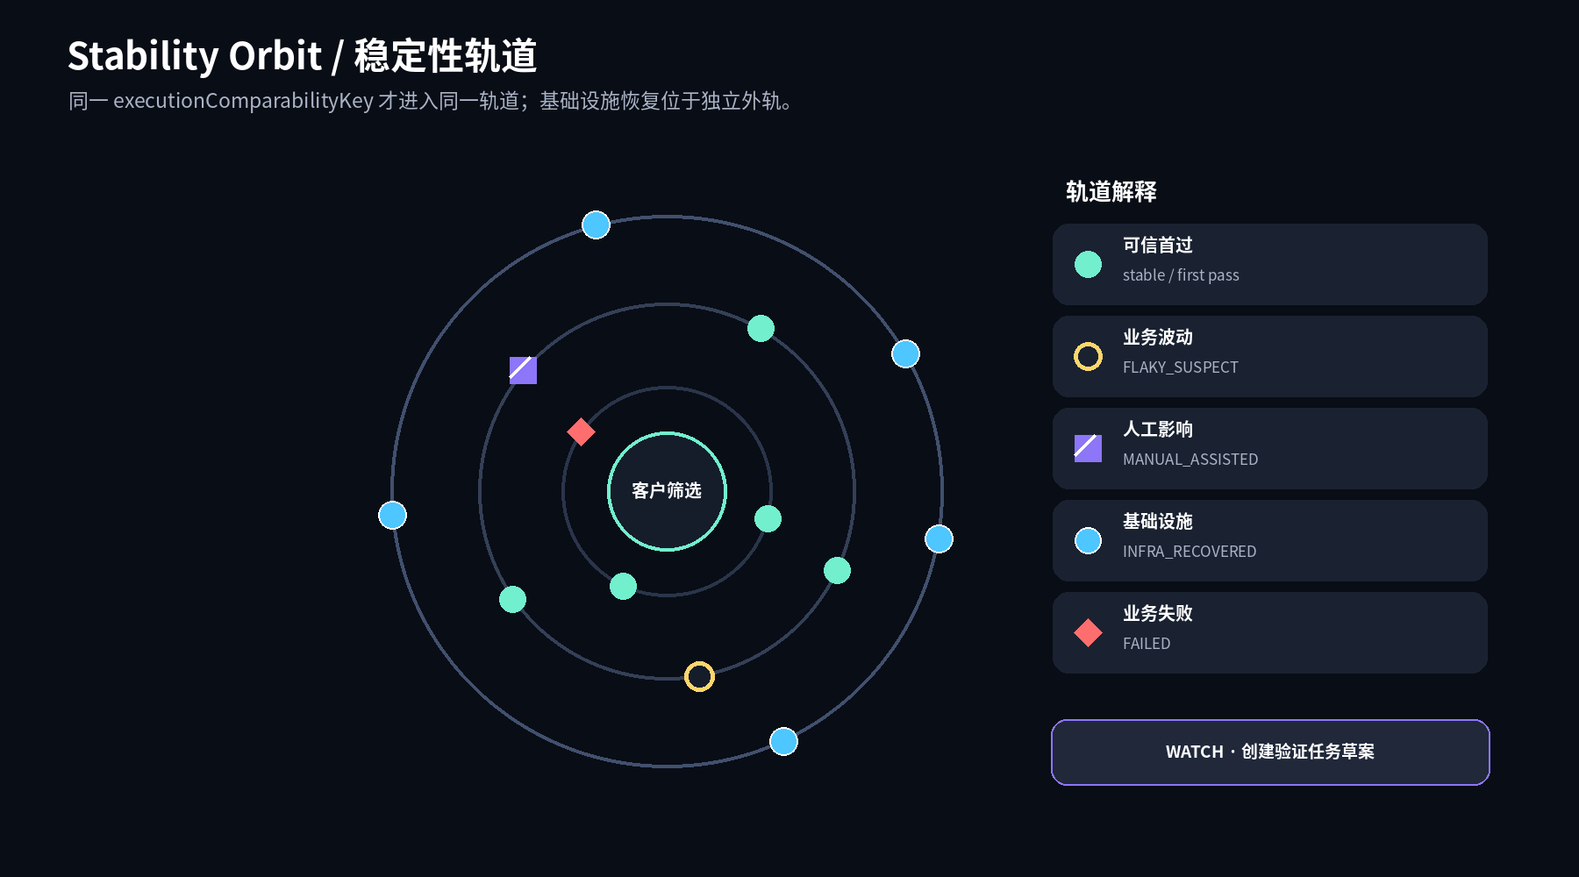
图 3 Stability Orbit：业务 Flaky、人工影响、业务失败与 Infra Recovery 分轨表达
不可混合 外轨 INFRA_RECOVERED 不算业务 Flaky；斜纹 MANUAL_ASSISTED 不算自主通过。

34 / SIGNAL LAB

信号调查室：支持、反证与缺口同时在场
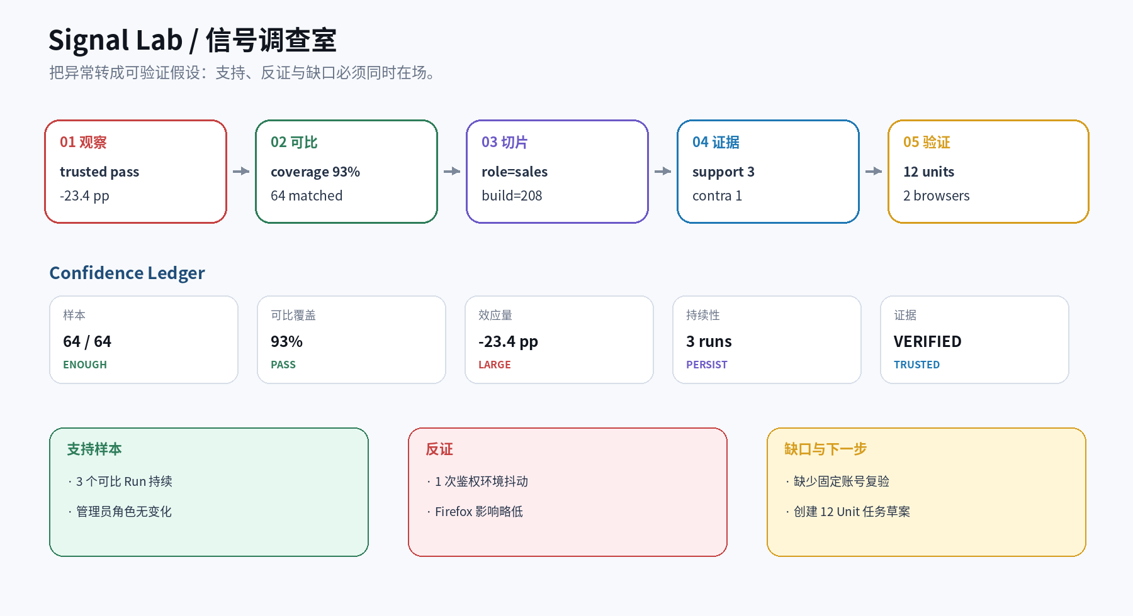
图 4 Signal Lab：从观察、可比检查、切片与证据到账本化验证任务
反事实切片 Slice Away 逐一排除环境、浏览器、角色或数据变体；剩余差异仍需验证。

35 / QUALITY BRIEF

首页是一份编辑过的质量简报
首屏只讲当前窗口内最重要的变化，并明确什么没有变化，避免异常选择偏差。
叙事示例 权限从 build-208 起恶化：3 个可比 Run 共 18/64 失败；管理员无变化。
- 一句话态势：时间窗口、Baseline、样本与新鲜度。
- 1–3 个行动信号：变化、影响、可信度、反证、缺口与下一步。
- What did not change：稳定角色、环境与业务域，作为自然对照。
- 质量预算：分轴展示剩余量和 Burn Rate，不合成总分。
- 完整账本抽屉：指标口径、Cohort、成员、排除与 DatasetCut。

36 / RELEASE JOURNEY

发布回归：从两个构建到验证闭环
发布负责人比较 Build 时，Build 是处理变量；Case、Oracle、Fixture、角色、浏览器、环境与 Agent Contract 默认锁定。
措辞 允许说‘与 build-208 同时出现且可比样本恶化’，未经实验不得说‘build-208 导致’。
- 选择 build-207 基线与 build-208 当前集合，物化 releaseComparisonKey 匹配。
- 显示原始 72 Unit、匹配 64 Unit、覆盖 88.9% 与 8 个不匹配原因。
- Diff Loom 在 Oracle 阶段显示首次可行动分叉。
- Signal Lab 展示销售角色支持样本、管理员反例与一次鉴权抖动。
- 生成固定账号、fixture-v12、两浏览器、12 Unit 的验证任务草案。
- 任务中心审核执行；新 QUALITY_FINAL 只追加 Signal Revision。

37 / FLAKY JOURNEY

Flaky 治理：先证明可比，再观察混合结果
稳定性轨道只纳入 executionComparabilityKey 一致的样本，并保留原始 UnitAttempt 与跨 Run 证据。
不提供 洞察页没有‘静默忽略’或‘自动隔离’按钮；隔离必须经过测试治理。
- 选择最近 20 个可比 Run 与 Critical 场景族。
- 把 INFRA_RECOVERED 放入外轨，不计入 flakyConfirmedUnitRate。
- 查看 assertion Fail→Pass 的 UnitAttempt 序列、指纹与等价性检查。
- 以结果中心 UnitAttempt Deck 比较首次分叉和 EvidenceIntegrity。
- 加入 Watchlist，并创建固定等待策略与同一数据模板的验证草案。
- 修复后需连续窗口满足恢复条件，旧 Episode 标记 RESOLVED；复发进入 REGRESSED。

38 / DIMENSION & COVERAGE LENS

角色、数据与环境：从总体趋势进入可信覆盖
总体指标只能作为入口；关键维度必须支持等价列表、分层反转提示与必需覆盖单元。
等价入口 每个 Canvas/SVG 视觉都提供键盘可用的层级树、账本表与非颜色状态文字。
视角 | 核心交互 | 防误读
角色 | 锁定 feature/build，比较 role | 敏感角色脱敏；小组抑制
数据 | 按 dataVariant / fixtureVersion 切片 | 追踪 ID 不入维度
浏览器 | engine/major/viewport 分层 | 不可把版本漂移当产品回归
环境 | environmentClass 对照 | Revision 变化显示不可比
覆盖 | required cell 编织与缺口 | 失败、缺失、不可信分开
总体 | 显示 stratified reversal | 防 Simpson's paradox

39 / ACTIONS & WATCH

把信号转成草案、守望与可撤回通知
洞察中心拥有调查上下文，但不拥有任务、缺陷、发布或外部消息的最终副作用。
- 所有命令携带 sourceInsightRevision、target、actor、policy 与 Idempotency-Key。
- 通知保存 notificationId；Restatement/Retraction 发送 Correction 引用原消息。
- 已执行外部动作不会因信号撤回自动回滚，只生成补偿建议和审计任务。
动作 | 洞察中心输出 | 最终执行者
验证运行 | ValidationTaskProposal + source insight | 任务中心审核执行
用例补充 | CoverageGap + design brief | 用例治理
发布策略 | QualityBudgetSnapshot + proposal | 发布策略服务
持续守望 | WatchRuleVersion | 订阅/通知服务
外部缺陷 | Draft payload + evidence links | 人工确认的集成连接器
报告导出 | Pinned InsightSnapshot export job | 异步导出 Worker

40 / ARCHITECTURE

Python 洞察投影架构
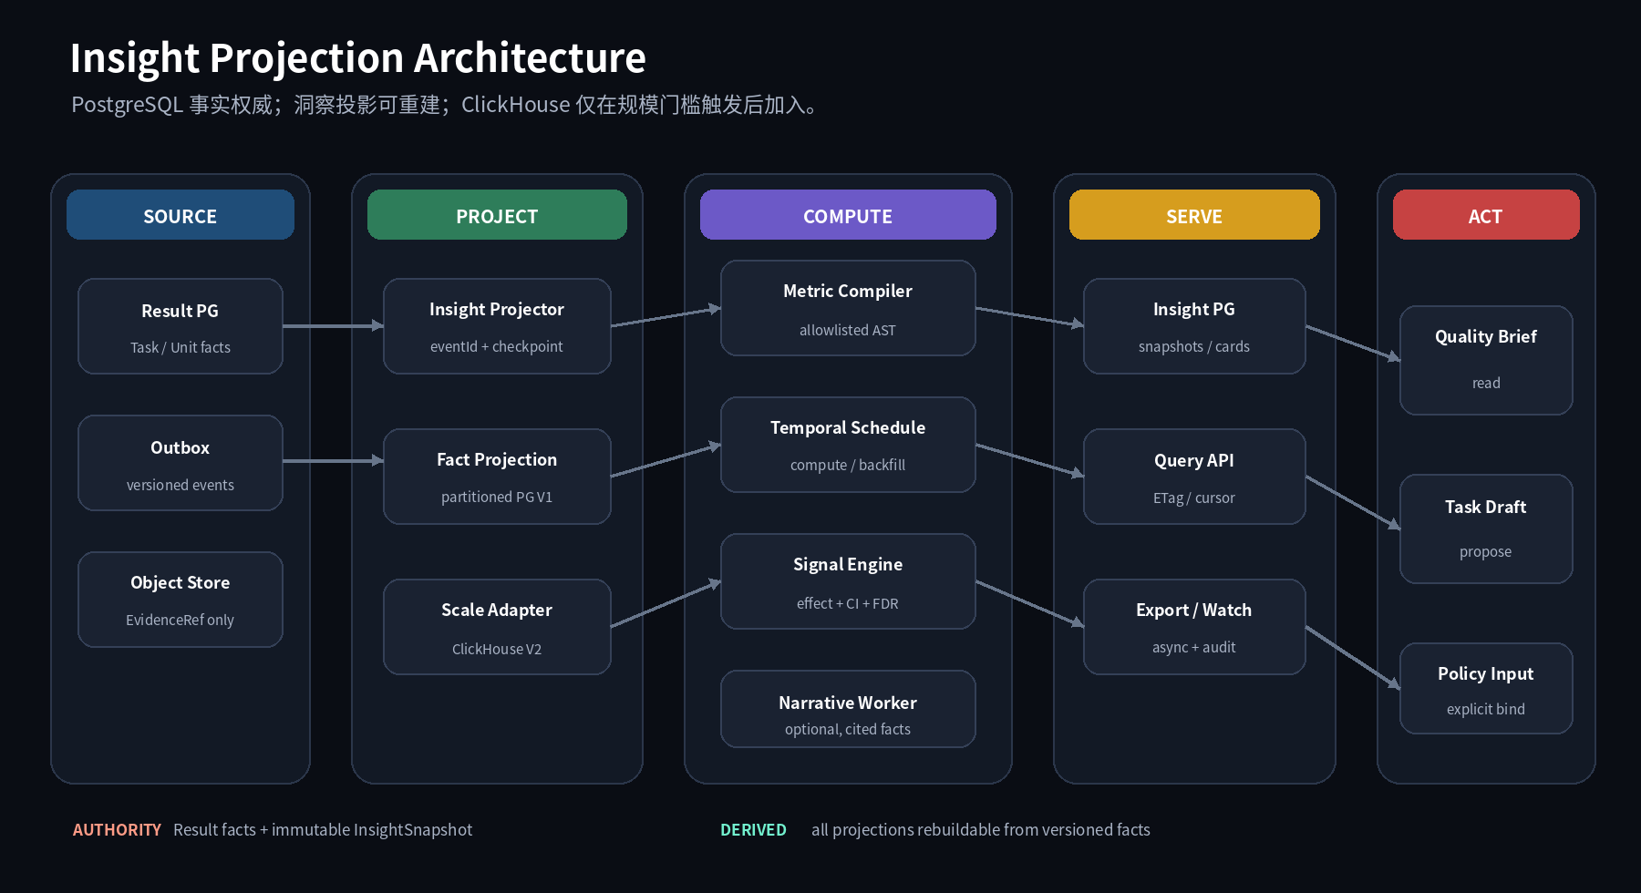
图 5 洞察投影架构：结果事实权威、PostgreSQL V1、可选 ClickHouse V2 与受控行动
权威路径 Result facts 与 InsightSnapshot 是审计入口；其余投影均可重建。

41 / PYTHON

模块化单体、分进程运行
首期采用 Python backend package；API、Projector 与 Temporal Worker 分进程扩缩，不先拆微服务。
- 建议 Python 3.14 + Mypy strict；启用 warn_unreachable 与 strict_optional。
- SQL-first Repository 暴露隔离级别、SET LOCAL、锁与执行计划，不让 ORM 隐藏。
进程 / 包 | 职责 | 技术边界
insight-api | REST、SSE、鉴权与查询编译 | FastAPI + Pydantic + JSON Schema
insight-projector | Outbox → event / signed delta / checkpoint | Psycopg 3 显式事务
insight-temporal-worker | 导出、重放、订阅与补偿 | I/O 全在 Activity
contracts | Pydantic 模型与导出的 JSON Schema | 运行时仍校验
metric-catalog | 版本化指标与结构化谓词 | 禁止任意 SQL
statistics | Wilson/Newcombe/FDR/MAD | 黄金向量与算法版本
authz | tenant/project/sensitivity | RLS scoped transaction

42 / EVENT & OUTBOX

at-least-once + 业务幂等，而不是口头 exactly-once
Result Revision 与 Outbox 同事务提交；重复投递允许，Projector 副作用只能发生一次。
修订 旧贡献写负增量，新贡献写正增量；迟到事实用同一机制推进受影响 Bucket Revision。
- 幂等键：eventId；实体唯一键：entityType + entityId + revision + schemaVersion。
- Projector 一次事务写 dedupe、insight_event、signed delta、checkpoint 与 audit。
- Revision gap 进入 quarantine，不猜测中间状态；毒消息保留原文摘要与人工动作。
- Event 不携带截图、DOM、凭证、客户名、追踪 ID 或任意证据正文。
{
"eventId": "0198...",
"eventType": "result.revised",
"schemaVersion": 1,
"entity": {
"type": "unit",
"id": "unit_42",
"revision": 3
},
"metricTime": "2026-07-11T12:30:00Z",
"committedAt": "2026-07-11T12:30:03Z",
"resultRef": "result://unit_42/rev/3",
"sourceDigest": "sha256:..."
}

43 / POSTGRESQL V1

V1 用普通表增量投影，不用原生 MV 假装流处理
PostgreSQL 原生 Materialized View 需 Refresh；实时洞察由 Projector 维护事件与聚合。
- 事件与大聚合按 metric_time 月分区；不要为每个租户创建海量分区。
- B-tree 服务 tenant/project/time；BRIN 是否启用由真实 EXPLAIN 决定。
- dimension_hash 同时保存可读 dimension values，禁止只有不可解释哈希。
表 | 业务键 | 职责
insight_event | tenant + eventId | 脱敏追加事实
insight_entity_state | entity + metricVersion | 最后 Revision 与贡献
insight_metric_bucket | metric + bucket + dimensionHash + generation | signed count/sum
projection_dedupe | projector + eventId | 副作用幂等
projection_checkpoint | projector + shard | Outbox 与业务水位
metric_snapshot | snapshotId + revision | 不可变指标点
insight_snapshot/card/review | 稳定 ID + revision | 分享、治理与审计

44 / SNAPSHOT COMPUTE

计算必须确定、可重放、可对账
Metric Compiler 将结构化谓词编译为参数化 SQL；DatasetCut 在稳定快照内封存。
确定性 同一 DatasetCut、合同和算法版本应生成相同 digest；不一致即拒绝发布并报警。
- 读取 Metric/Cohort/Baseline/Dimension 版本并校验授权与复杂度。
- 选择 Repeatable Read 或已发布 projection generation，记录 watermarks。
- 按 Grain 去重并重新求和 numerator/denominator；校验 count conservation。
- 计算 effect、interval、coverage、FDR 与 Signal 候选。
- 用 JCS 规范化 Fact Packet，生成 snapshotDigest 与 sourceSetDigest。
- 单事务追加 MetricSnapshot、InsightSnapshot、Signal Revision 与 Outbox。
- Shadow replay 从 insight_event 重建新 generation，对账为零后原子切换。

45 / CLICKHOUSE V2

达到容量门槛后再增加可重建分析投影
V2 只复制脱敏 append-only insight_event；PostgreSQL 保留 Result 与 Insight 权威。
官方边界 ReplacingMergeTree 仅最终一致；普通 SELECT 不得用于 Gate 与审计。
决策 | 采用 | 拒绝的捷径
进入门槛 | 活跃事实/延迟/并发/导出持续超预算 | 凭感觉上新组件
原始表 | MergeTree + eventId + revision + signed delta | 任意业务表 CDC
增量聚合 | Incremental MV 只做可合并聚合 | 可变 JOIN 自动回补
复杂重算 | Refreshable MV 或受控 Backfill | 原地覆盖历史
更新去重 | 业务 eventId + 对账 | 依赖 ReplacingMergeTree merge
安全 | 只读账户 + Row Policy + BFF tenant filter | 可写用户依赖 Row Policy
切换 | PG/CH 双读一个迭代，按租户灰度 | 一次性全量迁移

46 / API, EXPORT & WATCH

查询只选择已注册语义；大结果异步化
API 返回 Snapshot、watermark、queryHash 与 metricVersion；拒绝任意 SQL 和用户 Schema。
- 缓存键含 tenant/project/authScopeHash/snapshot/generation/watermark/queryHash。
- 默认 groupBy≤3、series≤200、同步≤20k rows；超预算建议异步导出。
- 导出下载时重新鉴权，使用短 TTL 能力并记录下载审计。
方法 | 路径 | 职责
POST | /v1/insight-queries:preview | 校验 Cohort / Baseline / 成本
POST | /v1/insight-snapshots | 冻结 DatasetCut 并计算
GET | /v1/insight-snapshots/{id} | 固定质量简报与血缘
GET | /v1/metrics/{key}/series | 受控趋势、facet 与 cursor
GET | /v1/insights/{id}/revisions | Signal / Review / Correction
POST | /v1/insights/{id}/reviews | 确认、驳回、解决
POST | /v1/insights/{id}/task-proposals | 创建验证任务草案
POST | /v1/exports | 异步导出；对象 Manifest

47 / SECURITY

多租户与敏感维度采用双重强制
洞察查询能组合大量维度，任何遗漏 tenant/project 或缓存授权范围都会造成横向泄漏。
禁止入维 凭证、Cookie、Token、storageState、客户名/手机号、追踪ID、自由链接均禁止。
层 | 控制 | 关键失败模式
PostgreSQL | RLS + FORCE RLS + default deny | owner/BYPASSRLS 绕过
请求事务 | set_config(..., true) 写 tenant/project | 连接池上下文残留
Query Compiler | allowlist + 强制 tenant AST | 任意 SQL / 维度注入
敏感维度 | INTERNAL/SENSITIVE/RESTRICTED | 小样本身份暴露
缓存 | authScopeHash + watermark | 跨角色复用
ClickHouse V2 | 只读角色、Row Policy、Quota | 可写账户绕过
AI | 脱敏 Fact Packet | Prompt 泄露账号与数据
导出 | 再鉴权、短签名、审计 | 旧链接长期有效

48 / PERFORMANCE & OPERATIONS

性能、可观测性与降级必须可验证
以下是首期工程预算，需用真实分布压测校准；任何降级都不能让旧数据伪装为当前事实。
- 监控 Outbox 旧度、投影延迟、重复、缺口、迟到、隔离与重放差异。
- OTel 只用于诊断；Outbox producer 与 consumer 使用 Span Link，Baggage 不放敏感数据。
- PG 备份覆盖控制面与 Snapshot；洞察投影可从结果事实重建，CH 故障不影响 Gate。
场景 | V1 目标 | 降级策略
质量简报 P95 | ≤ 2 秒 | 固定 Snapshot + ETag
Facet P95 | ≤ 1 秒 | 限制维度与 series
Projector 可见 P95 | ≤ 5 秒 | 显示 watermark / lag
10k Unit 首屏 | ≤ 2 秒 | 服务端预聚合
90 天导出受理 | ≤ 300 ms | Temporal 异步任务
API 可用性 | ≥ 99.9% / 月 | 只读固定快照
Replay 守恒差异 | 0 | 停止 generation 切换
跨租户泄漏 | 0 | 安全事件 + 立即封禁

49 / TEST, ACCEPTANCE & ROADMAP

先证明口径，再扩大规模
Definition of Done：重试、迟到、重放、跨租户与引擎切换后，同一事实仍得相同结论。
首期完成定义 每个 Signal 可下钻指标、Cohort、结果快照和证据；不可比样本禁止强结论。
- Property：ratio of sums、signed delta、watermark 单调、permutation invariance。
- Golden stats：Wilson/Newcombe/FDR/MAD 与独立参考实现对照。
- Replay：重复、乱序、gap、late、retract、Projector 崩溃与 generation 切换。
- Security：无 tenant context、缓存串租户、敏感维度、导出越权与 AI Fact Packet。
- UX：非颜色编码、键盘、读屏、减少动画；视觉与账本表达相同事实。
阶段 | 交付 | 退出门槛
M0 1 周 | Metric/Dimension/Schema/Golden dataset | ADR 有 owner；期望输出签字
M1 2 周 | Outbox、event、dedupe、RLS、quarantine | 重复与崩溃后守恒
M2 2–3 周 | signed delta、Snapshot、Query API | 10k Unit 性能达标
M3 3–4 周 | Brief、Loom、Orbit、Signal Lab | 核心旅程与 a11y 通过
M4 2 周 | 导出、Watch、Correction、Runbook | 故障与安全演练完成
M5 条件触发 | ClickHouse shadow + 双读 | 相同 Snapshot 100% 守恒

50 / OFFICIAL SOURCES

官方来源与最终原则
以下资料用于约束实现与统计边界；Atlas 业务语义仍以本稿中的版本化合同和 ADR 为准。
- PostgreSQL — Row Security Policies
- PostgreSQL — Table Partitioning
- PostgreSQL — Materialized Views
- PostgreSQL — Logical Decoding Concepts
- ClickHouse — Incremental Materialized View
- ClickHouse — Refreshable Materialized View
- ClickHouse — ReplacingMergeTree
- ClickHouse — Python Integration
- ClickHouse — Access Control / Row Policy
- Temporal — Schedules
- Temporal — Workflow Definition / Determinism
- OpenTelemetry — Traces
- OpenTelemetry — Metrics
- W3C — PROV Data Model
- RFC 8785 — JSON Canonicalization Scheme
- CloudEvents Specification
- NIST — EWMA Control Charts
- NIST — Detection of Outliers / MAD
- Benjamini–Hochberg — False Discovery Rate
- Newcombe — Difference Between Proportions
最终原则 先证明可比与反证，再提出假设；先生成草案，再由责任领域执行。
NEXT / 冻结首批 MetricDefinition、双可比键、Golden Dataset 与客户权限纵向闭环。

